关于2019年全国职业院校技能大赛
电子电路装调与应用赛项（中职组）
比赛（报到）的通知
各省、自治区、直辖市教育厅（教委），各计划单列市教育局，新疆生产建设兵团教育局：
2019年全国职业院校技能大赛电子电路装调与应用赛项（中职组）将于2019年5月30日在重庆市渝北职业教育中心举行，现将有关事宜通知如下：
一、报到时间
2019年5月28日至5月29日11:00。请各参赛队务必于5月29日11:00前完成报到，以确保当天安排的日程能按时参加。
二、报到地点
重庆银鑫世纪酒店（重庆市渝北区回兴宝桐路9号莲花半岛），酒店电话023-66558888。
三、比赛时间安排
日期 | 时间 | 内容 | 参加人员 | 地点
5月28-29日 | 29日11:00止 | 报到 | 各参赛队 | 重庆银鑫世纪酒店
5月29日  下午 | 14:30-15:30 | 开赛式 | 领队、指导教师、参赛选手 | 承办校求真楼学术报告厅
 | 15:30-16:30 | 领队会 | 领队 | 承办校求真楼213会议室
 |  | 熟悉赛场 | 指导教师、参赛选手 | 承办校树艺楼1楼
5月30日 | 7:00-8:45 | 检录、一和二次加密 | 参赛选手 | 承办校树艺楼1楼
 | 8:45-9:00 | 检查设备和元器件
 | 9:00-13:00 | 比赛
5月31日 | 7:00 | 成绩公布 |  | 承办校求真楼大厅重庆银鑫世纪酒店
 | 10:00-11:30 | 闭赛式 | 领队、指导教师、参赛选手 | 承办校求真楼学术报告厅
四、食宿及交通安排
1.餐饮：根据赛程安排，参赛选手、指导教师、领队比赛当日的午餐由承办学校统一提供，其他时间在酒店购票用餐，酒店单独设立清真就餐区。
2.住宿：所有代表队均住在重庆银鑫世纪酒店，费用自理，观摩人员不做统一安排。
3.交通：承办学校将安排专人与各代表队联系，负责接送站，接站时间2019年5月28日至5月29日11:00，送站时间2019年5月31日闭幕式完至6月1日早晨。参赛队也可参考乘车路线（见附件2）自行前往指定酒店。赛事期间提供通勤车辆负责酒店与赛场间的往返。
五、比赛内容
电子电路装调与应用采用理实一体的竞赛方式，具体的工作任务：1.用赛场提供的元器件，在电子线路板上完成装配、焊接、调试，并进行数据测量和存储。2.按赛场提供的电子线路板及功能说明，完成电路的故障检修与仿真。3.按电子电路应用系统原理图及功能说明，搭建电子电路应用系统，完成功能调试，并进行数据采集和存储。4.根据电子电路应用系统的工作说明，制作可视化控制界面，完成电子电路应用系统的功能控制。5.应用相关的理论知识和工作过程知识，完成装配、排故、调试、控制相关工艺及过程记录。6.完成指定电子电路印刷线路板绘制。完成赛项所有指定工作任务的时间为240分钟。
六、组队与报名
比赛由各省（区、市）教育厅（教委）、计划单列市教育局、新疆生产建设兵团教育局为单位组队参赛，并指定1名负责人任领队，全权负责本赛项参赛事务的协调和领导工作。
每个参赛队的人数按大赛执委会公布的《2019年全国职业院校技能大赛各省参赛名额分配表》执行。同一学校报名人数不超过2人，每名参赛选手可配有1名指导教师。参赛选手须为2019年度中等职业学校全日制在籍学生，性别不限,年龄不超过21周岁，年龄计算截止时间为2019年5月1日。五年制高职一至三年级（含三年级）学生可报名参加比赛。凡在2018年全国职业院校技能大赛本赛项获得一等奖的选手，不能再参加本赛项的比赛。省、自治区、直辖市、计划单列市、新疆生产建设兵团教育行政部门负责本地区参赛学生的资格审查工作，并保存相关证明材料的复印件，以备查阅。
参赛选手和指导老师报名获得确认后不得随意更换，如比赛前参赛选手和指导教师因故无法参赛，须由省级教育行政部门于参与赛项开赛10个工作日之前出具书面说明，经大赛执委会办公室核实予以更换。如未经报备，发现实际参赛选手与报名信息不符合的情况，均不得入场。
七、赛事观摩
本赛项欢迎国内外职业院校、行业企业组织相关人员进行观摩，具体可与赛项执委会联络观摩事宜。
八、其他注意事项
1．报到需证件：身份证、学生证。
2．各省市教育行政部门要统一为参赛学生办理意外伤害保险。
3．比赛服装：参赛学生比赛用工作服由赛项执委会提供，绝缘鞋自带。
4．以参赛学校为单位认真填写参赛回执(见附件1)，并于2019年5月20日前传到指定邮箱。
5．各参赛队将选手保险单电子照片、1分钟选手风采视频在报到前传到指定邮箱。
6．联系方式：
承办学校：重庆市渝北职业教育中心，地址：重庆市渝北区回兴宝桐路308号。
领队及教练交流QQ群：244835008
资料接收邮箱：602219985@qq.com
联系人：刘老师 电话13452919456
先老师 电话13452061831
附件1：参赛回执
附件2：交通示意图
中职组电子电路装调与应用赛项执委会
重庆市渝北职业教育中心（代章）
2019年5月6日

附件1：
2019年全国职业院校技能大赛
中职组电子电路装调与应用赛项参赛回执
参赛学校：
类别 | 姓名 | 性别 | 民族 | 联系电话 |  | 身高(cm)/体重(Kg) | 房间类型、数量 | 到达重庆车次、  航班、站点时间 | 返程车次、航班、站点时间 | 特殊饮食要求
领队 |  |  |  |  |  |  | 单间：  标间：  住宿起止日期：
指导
教师
参赛
选手
发票  信息 |  |  |  |  | 发票抬头： 纳税人识别码：
1.务必于5月20日前上传邮箱602219985@qq.com，此表作为接待服务的依据，请认真填写。联系人：刘帮华13452919456。
2.请大家填写好发票信息，便于酒店提前准备，为大家节约时间。
3.抵达重庆时间如有变动请提前告知。
4.重庆同期宾馆较为紧张，根据实际入住情况，可能会安排拼房，敬请谅解。

附件2 交通示意图
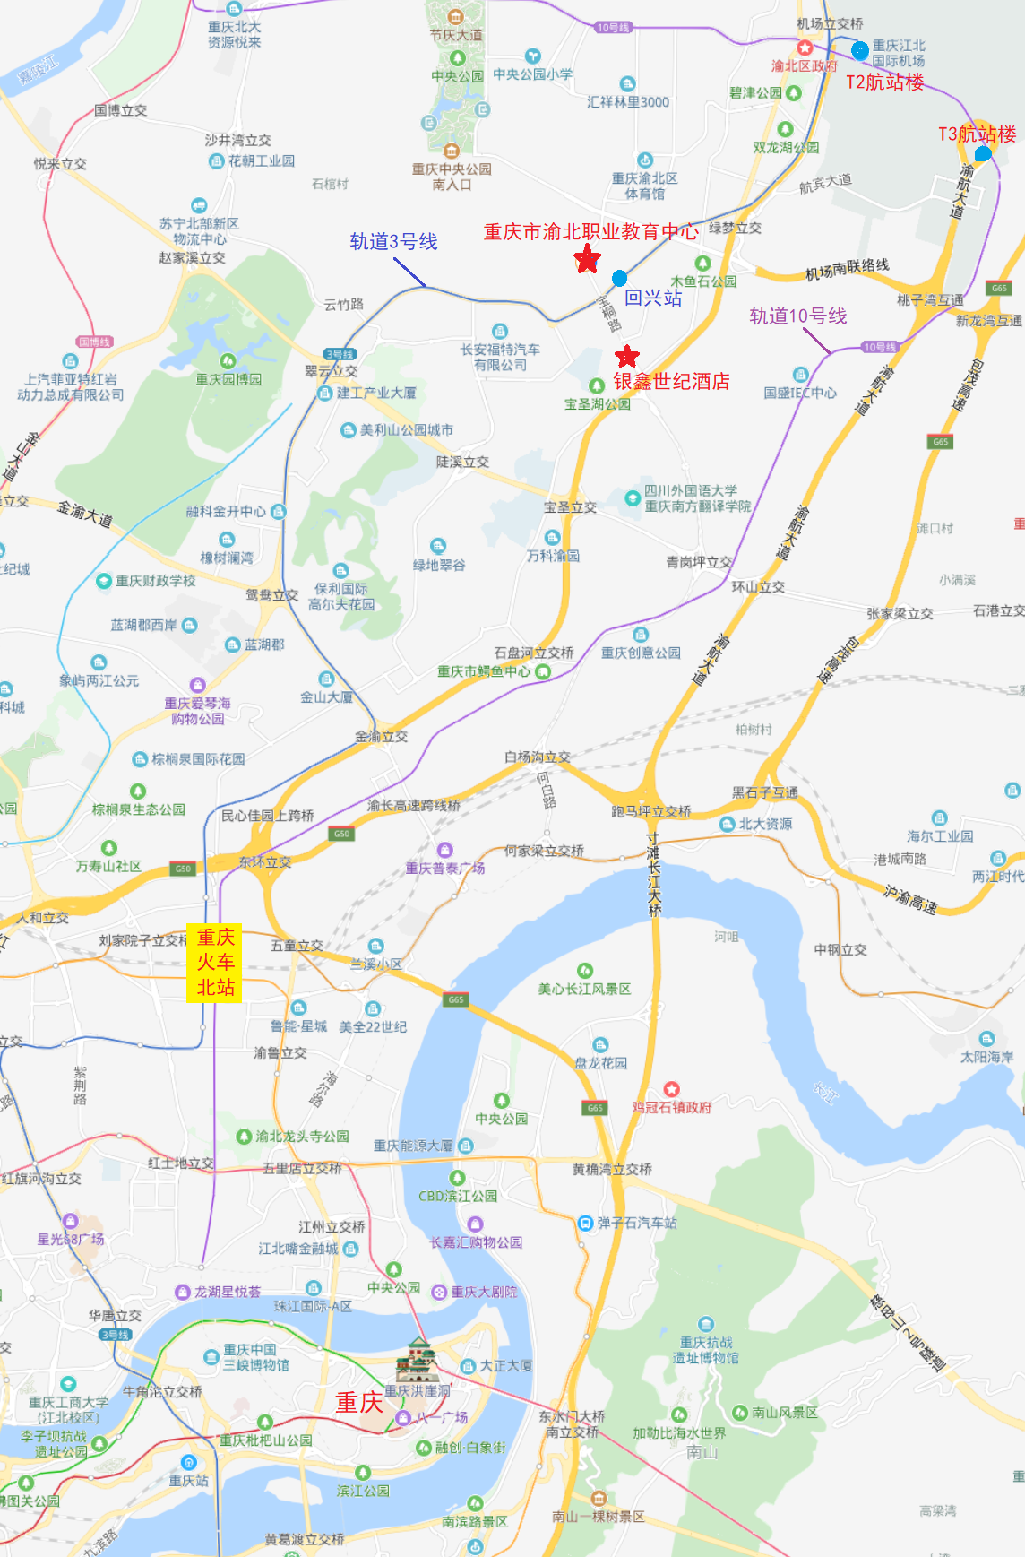
图1 赛点、住宿酒店、机场和火车站位置图
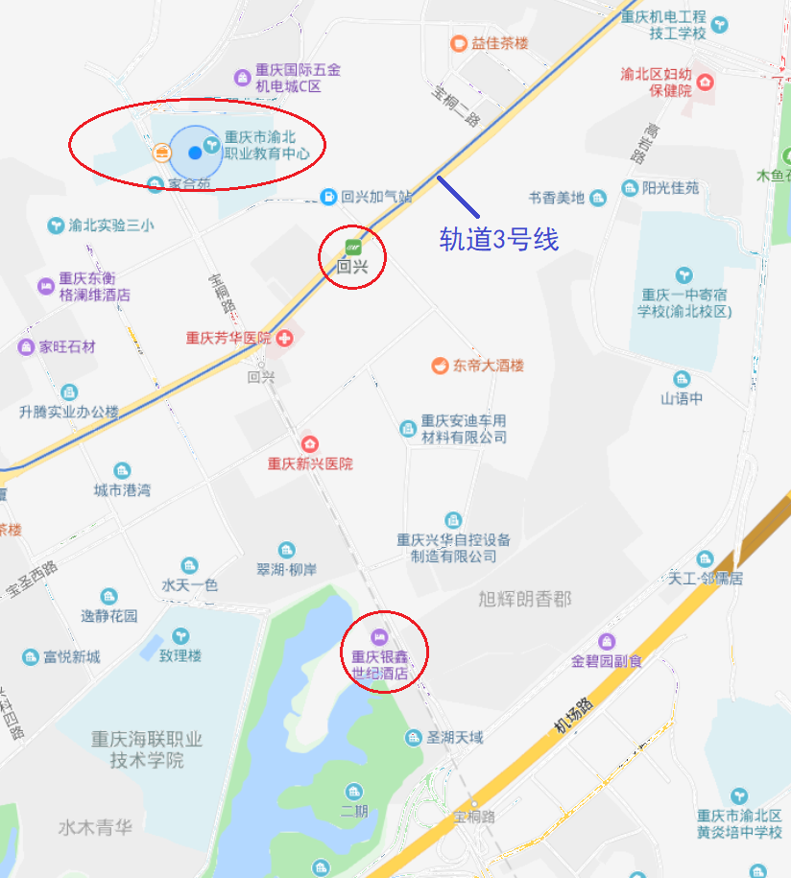
图2 赛点、住宿酒店和轨道3号线回兴站位置图

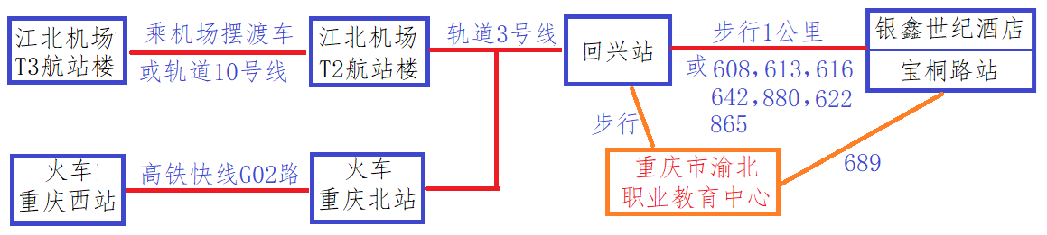
图3 交通示意图
T2航站楼乘出租车费用约15元，T3航站楼乘出租车费用约20元。火车重庆北站乘出租车费用约40元。

